Jueves 5 de septiembre
Nombre y Apellido
DNI
- LEE Y RECUERDA.
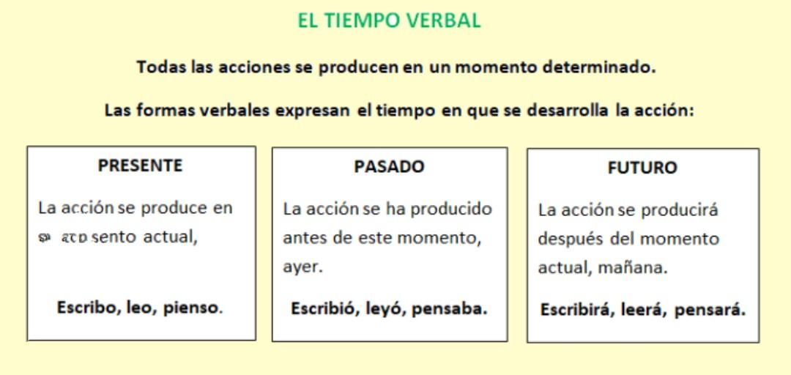2- COMPLETA